1820211062 洪子翔

实验一 Python 理论知识实验

Task1-1

成功安装环境。

程序题，答案在源代码文件中。

实验二 无人机基本飞行控制实验

成功通过可视化界面、程序两种方式控制无人机完成基本飞行动作，在避障前提下实现障碍地形穿越。

视频已在任务视频文件中。

实验三 数字图像处理基础实验

3-1利用基本霍夫变换实现图片中圆形检测

1．



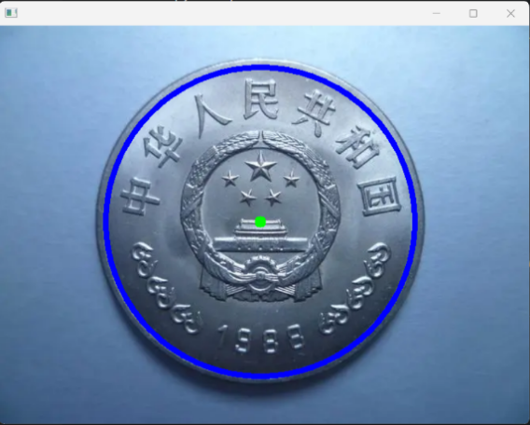

2&3.



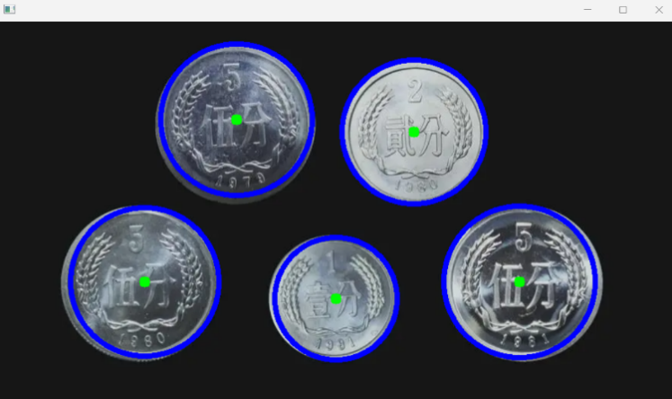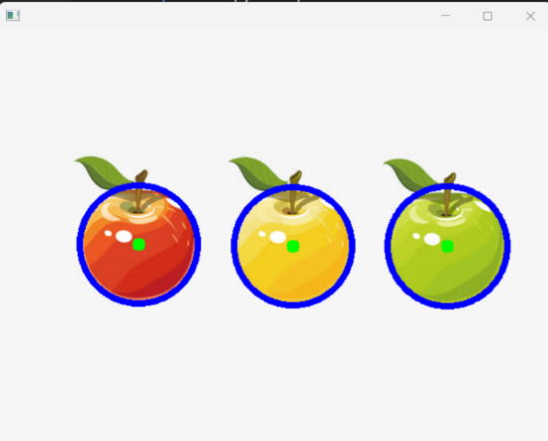

3-2 “利用改进算法实现穿越圈的检测”实验

1.中值滤波参数调整

|  |  |  |
| --- | --- | --- |
| 滤波图 | 结果图 | 参数数值，评价 |
|  |  | 13，差 |
|  |  | 15，中 |
|  |  | 17，优 |
|  |  | 19，优 |
|  |  | 25，差 |

2.自适应均值滤波参数调整

|  |  |  |
| --- | --- | --- |
| 滤波图 | 结果图 | 参数数值，评价 |
|  |  | 20，差 |
|  |  | 10，优 |
|  |  | 30，中 |
|  |  | 40，中 |
|  |  | 50，中 |

3.掩码参数调整

|  |  |  |
| --- | --- | --- |
| 掩码图 | 结果图 | 参数数值，评价 |
|  |  | #行  row1=y-r-10  row2=y+r+10  #列  col1=x-r-10  col2=x+r+10，差 |
|  |  | #掩码  #行  row1=y-r-5  row2=y+r+5  #列  col1=x-r-5  col2=x+r+5，中 |
|  |  | #掩码  #行  row1=y-r-7  row2=y+r+7  #列  col1=x-r-7  col2=x+r+7， 中 |
|  |  | #掩码  #行  row1=y-r-12  row2=y+r+12  #列  col1=x-r-12  col2=x+r+12，  差 |
|  |  | #掩码  #行  row1=y-r-8  row2=y+r+8  #列  col1=x-r-8  col2=x+r+8，差 |

4.边缘检测参数调整

|  |  |  |
| --- | --- | --- |
| 滤波图 | 结果图 | 参数数值，评价 |
|  |  | 100-300，差 |
|  |  | 64-256，差 |
|  |  | 50-200，差 |
|  |  | 20-100，差 |
|  |  | 300-500，差 |

5.膨胀参数调整

|  |  |  |
| --- | --- | --- |
| 滤波图 | 结果图 | 参数数值，评价 |
|  |  | 2，差 |
|  |  | 4，中 |
|  |  | 6，差 |
|  |  | 0，优 |
|  |  | 8，差 |

6.霍夫变换参数调整

|  |  |
| --- | --- |
| 结果图 | 参数数值，评价 |
|  | 50，25，差 |
|  | 70，25，差 |
|  | 90，45，优 |
|  | 100，45，差 |
|  | 300，25，差 |

3-3 “利用 HSV 颜色空间变换原理提取颜色图层”实验

1）红色: low_range = (0, 100, 100),high_range = (10, 255, 255)

|  |  |
| --- | --- |
|  |  |
|  |  |
|  |  |

1. 其他三种颜色，提取效果还low_range = np.array([0, 0, 200])

白色：low_range = np.array([0, 0, 200]),high_range = np.array([180, 30, 255])

蓝色：low_range = (90, 100, 100),high_range = (130, 255, 255)

黑色：low_range = np.array([0, 0, 0]),high_range = np.array([180, 255, 30])

|  |  |  |  |
| --- | --- | --- | --- |
| 原图 | 白色 | 蓝色 | 黑色 |
|  |  |  |  |
|  |  |  |  |
|  |  |  |  |

3-4 “实现着火点目标检测”实验

膨胀函数参数：th, cv2.getStructuringElement(cv2.MORPH_ELLIPSE, (4, 4)), iterations=2

霍夫圆检测函数参数：dilated, cv2.HOUGH_GRADIENT, 1, 100, param1=18, param2=6, minRadius=10, maxRadius=100

|  |  |  |
| --- | --- | --- |
|  |  |  |
|  |  |  |

圆半径以及圆心坐标

1. 圆心坐标 (390, 78)，半径 31
2. 圆心坐标 (72, 78)，半径 37
3. 圆心坐标 (104, 246)，半径 34
4. 圆心坐标 (364, 140)，半径 36
5. 圆心坐标 (248, 172)，半径 22

实验四 无人机着火点检测任务

4-1 调用无人机摄像头实现着火点动态检测

十组圆心坐标数据：

圆心坐标 (240, 156)

圆心坐标 (240, 156)

圆心坐标 (242, 156)

圆心坐标 (242, 156)

圆心坐标 (244, 158) 最终：center_x=240,center_y=156

圆心坐标 (244, 158)

圆心坐标 (242, 154)

圆心坐标 (242, 154)

圆心坐标 (242, 154)

圆心坐标 (242, 154)

4-2 将检测与无人机飞行姿态控制结合实现着火点检测

最终确定center_x=240,center_y=156

视频已在文件当中

实验五 无人机自主穿越任务

飞机编号：3

Center_x=245,Center_y=122

视频在文件里

实验六 深度学习基础实验

6-2 yolo v3-tiny 实现图像识别”实验

2)

|  |  |  |  |  |
| --- | --- | --- | --- | --- |
|  |  |  |  |  |
| Bottle  实际识别：Bottle | Dog  实际识别：  Dog，cat，rabbit，hamster | 飞机  实际识别：飞机 | Umbrella  实际识别：Person | Umbrella，fire hydrant  实际识别：  圈，fire hydrant |
|  |  |  |  |  |
| Person  实际识别：Person | Apple，Orange  实际识别：Apple，orange，banana | Car，truck，cellphone  实际识别：car，truck | Dog，bicycle，truck，car  实际识别：  Dog，bicycle，car | Person,Tie  实际识别：  Person，Tie |

3）

|  |  |  |  |  |  |
| --- | --- | --- | --- | --- | --- |
|  | Confidence_t更改为0.4，识别相较于0.2时，更具体，成功识别一个Bottle, 但是具体的框大小有些不准确 |  | 0.2 |  | 0.1 |
|  | Threshold从0.9修改为0.2时候，更具体，成功识别一个Bottle，但是具体的框大小有些不准确 |  | 0.9 |  | 1．8 |
|  | Confidence_t更改为0.7，识别相较于0.2时，更具体，成功识别一个Fire hydrant，另一个圈拍摄的不太完整，无法识别 |  | 0．2 |  | 0.1 |
|  | Threshold从0.9修改为0.2时候，更具体，成功识别fire_hydrant，无法识别出圈 |  | 0.9 |  | 1．8 |
|  | Confidence_t更改为0.4，识别相较于0.2时，更具体，成功识别一个Person，tie就识别不出来了 |  | 0.2 |  | 0.1 |
|  | Threshold从0.9修改为0.2时候，更具体，成功识别一个Person，tie依旧识别出来 |  | 0.9 |  | 1．8 |

6-3 yolo v4-tiny 实现图像识别”实验

2）

|  |  |
| --- | --- |
| 加入目标类别前 | 加入目标类别后 |
| ['person','bottle','cup','dog'] | ['person','bottle','cup','dog','bicycle','car'] |
| ['person','bottle','cup'] | ['person','bottle','cup','apple','orange','banana'] |
| ['bottle','cup'] | ['person','bottle','cup'] |

实验7 无人机自主识别任务

7-1

'person','bottle','cup','car'

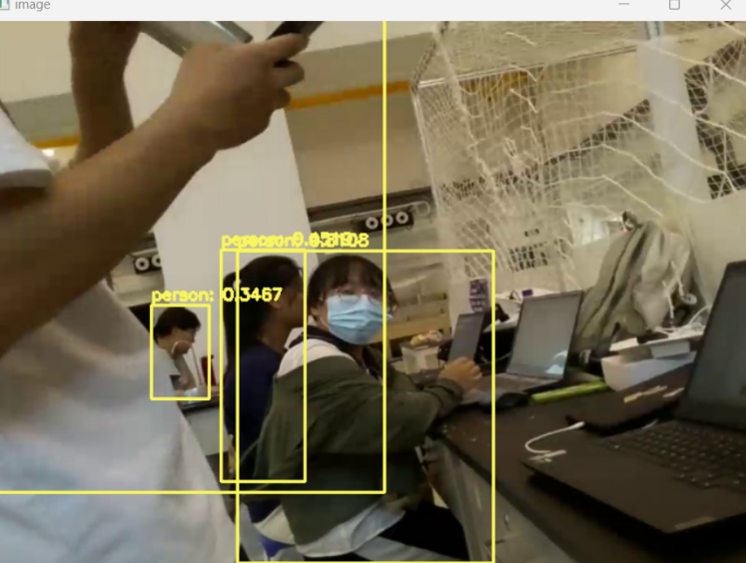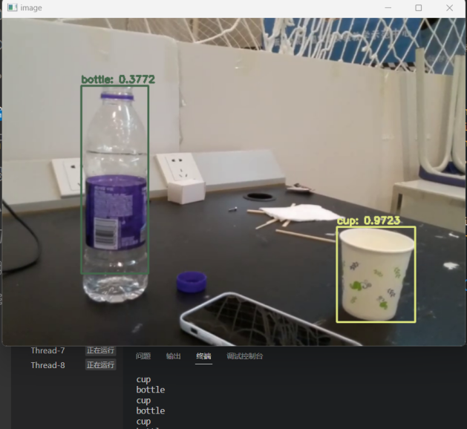

添加目标类别后

'person','bottle','cup','car','chair','keyboard'

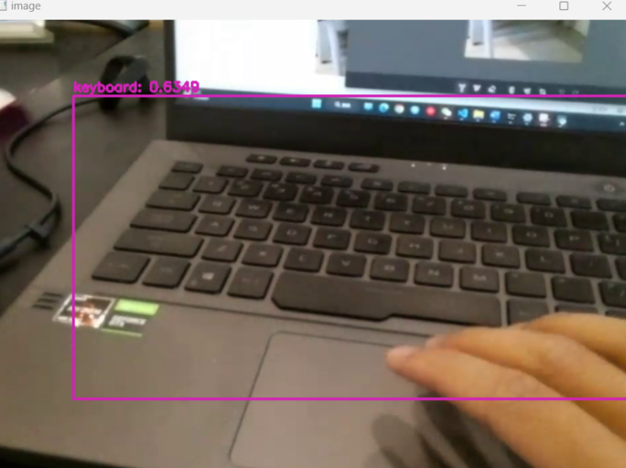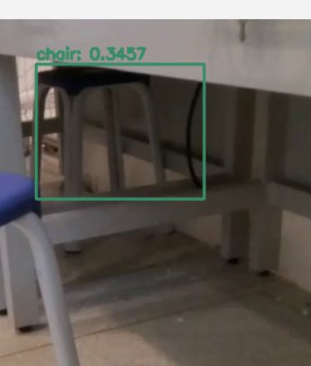

7-2 视频在文件里

1.

['person', 'person']

['person', 'person', 'person', 'person']

['person', 'person', 'person', 'person', 'person']

['person', 'person', 'person', 'person', 'person']

['person', 'person', 'person', 'person', 'person', 'person', 'person']

['person', 'person', 'person', 'person', 'person', 'person', 'person', 'person', 'person']

['person', 'person', 'person', 'person', 'person', 'person', 'person', 'person', 'person', 'person']

[INFO] tello.py - 437 - Send command: 'flip r'

[INFO] tello.py - 461 - Response flip r: 'ok'

[INFO] tello.py - 437 - Send command: 'land'

2.

['bottle']

['bottle', 'bottle']

['bottle', 'bottle', 'bottle']

['bottle', 'bottle', 'bottle', 'bottle']

['bottle', 'bottle', 'bottle', 'bottle', 'bottle']

['bottle', 'bottle', 'bottle', 'bottle', 'bottle', 'bottle']

['bottle', 'bottle', 'bottle', 'bottle', 'bottle', 'bottle']

['bottle', 'bottle', 'bottle', 'bottle', 'bottle', 'bottle', 'bottle']

['bottle', 'bottle', 'bottle', 'bottle', 'bottle', 'bottle', 'bottle', 'bottle']

['bottle', 'bottle', 'bottle', 'bottle', 'bottle', 'bottle', 'bottle', 'bottle', 'bottle']

['bottle', 'bottle', 'bottle', 'bottle', 'bottle', 'bottle', 'bottle', 'bottle', 'bottle', 'bottle']

[INFO] tello.py - 437 - Send command: 'flip b'

[INFO] tello.py - 461 - Response flip b: 'ok'

[INFO] tello.py - 437 - Send command: 'land'

[INFO] tello.py - 461 - Response land: 'ok'

3.

['cup']

['cup', 'cup']

['cup', 'cup', 'cup']

['cup', 'cup', 'cup', 'cup', 'cup']

['cup', 'cup', 'cup', 'cup', 'cup', 'cup', 'cup']

['cup', 'cup', 'cup', 'cup', 'cup', 'cup', 'cup', 'cup', 'cup']

['cup', 'cup', 'cup', 'cup', 'cup', 'cup', 'cup', 'cup', 'cup', 'cup']

[INFO] tello.py - 437 - Send command: 'flip f'

[INFO] tello.py - 461 - Response flip f: 'ok'

[INFO] tello.py - 437 - Send command: 'land'

[INFO] tello.py - 461 - Response land: 'ok'

7-3

视频在文件里

实验八 智能空中侦察平台综合创新实验

8-1着火点检测并寻找被困人员 & 8-2 自主穿越障碍并确定掉落物品类别：

完成前面环节的结合，视频在文件中

8-3 复杂场景综合实验：

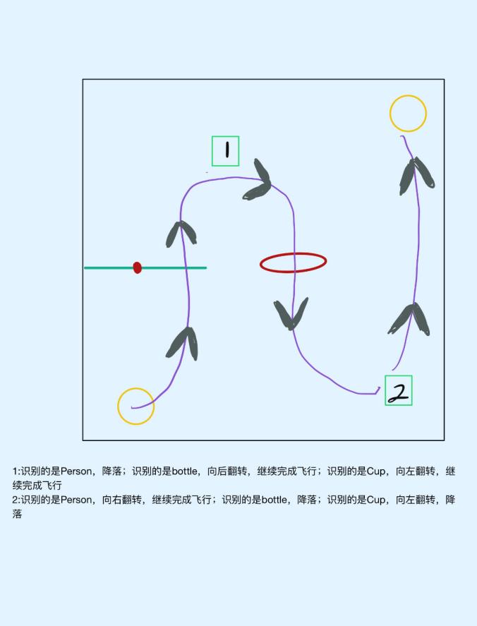

视频在文件中